Лабораторная работа №5

Анализ файловой системы Linux. Команды для работы с файлами и каталогами

Парфенова Елизавета Евгеньевна

Содержание

# 1 Цель работы

Ознакомление с файловой системой Linux, её структурой, именами и содержанием каталогов. Приобретение практических навыков по применению команд для работы с файлами и каталогами, по управлению процессами (и работами), по проверке использования диска и обслуживанию файловой системы.

# 2 Задание

1. Выполните все примеры, приведённые в первой части описания лабораторной работы.
2. Выполните следующие действия, зафиксировав в отчёте по лабораторной работе используемые при этом команды и результаты их выполнения:

* 2.1. Скопируйте файл /usr/include/sys/io.h в домашний каталог и назовите его equipment. Если файла io.h нет, то используйте любой другой файл в каталоге /usr/include/sys/ вместо него.
* 2.2. В домашнем каталоге создайте директорию ~/ski.plases.
* 2.3. Переместите файл equipment в каталог ~/ski.plases.
* 2.4. Переименуйте файл ~/ski.plases/equipment в ~/ski.plases/equiplist.
* 2.5. Создайте в домашнем каталоге файл abc1 и скопируйте его в каталог ~/ski.plases, назовите его equiplist2.
* 2.6. Создайте каталог с именем equipment в каталоге ~/ski.plases.
* 2.7. Переместите файлы ~/ski.plases/equiplist и equiplist2 в катало ~/ski.plases/equipment.
* 2.8. Создайте и переместите каталог ~/newdir в каталог ~/ski.plases и назовите его plans.

1. Определите опции команды chmod, необходимые для того, чтобы присвоить перечисленным ниже файлам выделенные права доступа, считая, что в начале таких прав нет:

* 3.1. drwxr–r– … australia
* 3.2. drwx–x–x … play
* 3.3. -r-xr–r– … my_os
* 3.4. -rw-rw-r– … feathers
* При необходимости создайте нужные файлы.

1. Проделайте приведённые ниже упражнения, записывая в отчёт по лабораторной работе используемые при этом команды:

* 4.1. Просмотрите содержимое файла /etc/password.
* 4.2. Скопируйте файл ~/feathers в файл ~/file.old.
* 4.3. Переместите файл ~/file.old в каталог ~/play.
* 4.4. Скопируйте каталог ~/play в каталог ~/fun.
* 4.5. Переместите каталог ~/fun в каталог ~/play и назовите его games.
* 4.6. Лишите владельца файла ~/feathers права на чтение.
* 4.7. Что произойдёт, если вы попытаетесь просмотреть файл ~/feathers командой cat?
* 4.8. Что произойдёт, если вы попытаетесь скопировать файл ~/feathers?
* 4.9. Дайте владельцу файла ~/feathers право на чтение.
* 4.10. Лишите владельца каталога ~/play права на выполнение.
* 4.11. Перейдите в каталог ~/play. Что произошло?
* 4.12. Дайте владельцу каталога ~/play право на выполнение.

1. Прочитайте man по командам mount, fsck, mkfs, kill и кратко их охарактеризуйте, приведя примеры.

# 3 Выполнение лабораторной работы

Первым заданием было выполнить все примеры, описанные в лабораторной работе. (рис. 1) (рис. 2) (рис. 3) (рис. 4) (рис. 5)

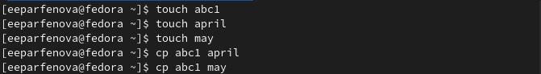

Рис. 1: Копирование файлов и каталогов. Пример

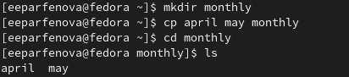

Рис. 2: Копирование файлов и каталогов. Пример

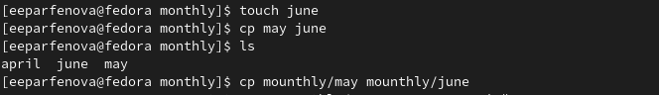

Рис. 3: Копирование файлов и каталогов. Пример

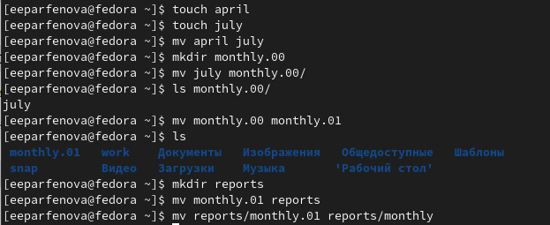

Рис. 4: Перемещение и переименование файлов и каталогов. Пример

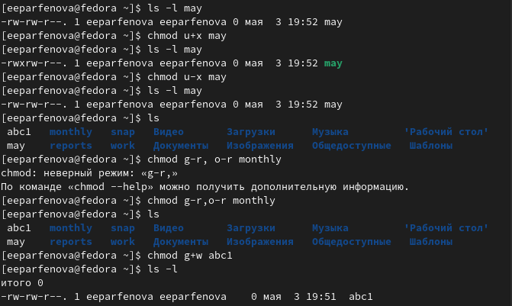

Рис. 5: Изменение прав доступа. Пример

После я приступила ко второму заданию. Вначале проверила, сущетсвует ли файл io.h, а после скопировала его в домашний каталог командой ***cp io.h ~*** (рис. 6) и переимновала его командой ***mv io.h equipment***. (рис. 7)

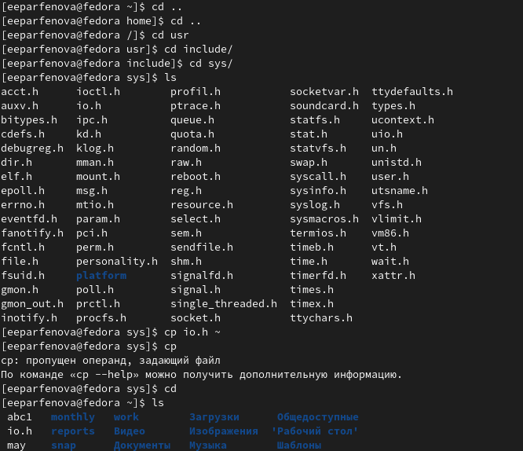

Рис. 6: Копирование файла io.h

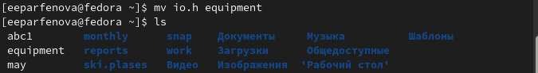

Рис. 7: Переименовывание файла io.h

Далее в домашнем каталоге создала директорию ~/ski.plases с помощью ***mkdir*** (рис. 8) и переместила туда файл equipment с помощью команды ***mv equipment ski.plases***

Рис. 8: Создание директории ski.plases

Рис. 8: Создание директории ski.plases

После я переименовала equipment в equiplist командой ***mv ski.plases/equipment в ski.plases/equiplist (рис. 9)

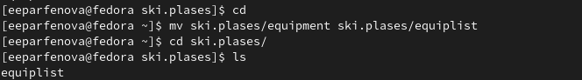

Рис. 9: Переименование фалйа

После я создала в домашнем каталоге файл abc1 (команда ***touch***) и скопировала его в каталог ~/ski.plases командой ***mv abc1 ski.plases/*** C помощью команды ***mv abc1 equiplist2*** я переименовала его. (рис. 10)

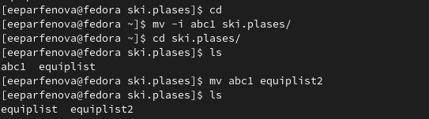

Рис. 10: Копирование abc1 и его переименование в equiplist2

Следующим шагом я в ski.plases создала новый каталог equipment командой ***mkdir***. (рис. 11)

Рис. 11: Создание каталога equipment

Рис. 11: Создание каталога equipment

После я перемстила файлы ~/ski.plases/equiplist и equiplist2 в созданный каталог командой ***mv***. (рис. 12)

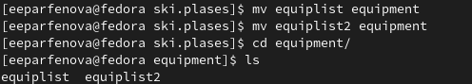

Рис. 12: Перемещение equiplist и equiplist2 в equipment

После я создала каталог newdir командой ***mkdir*** и перемтила его в ski.plases, используя ***mv***. С помощью команды ***mv newdir plans*** я переименовала каталог. (рис. 13)

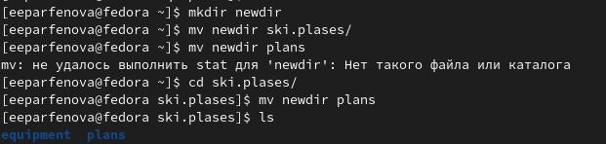

Рис. 13: Создание каталога newdir. Перенос и переименоание каталога.

Создала каталог australia c помощью ***mkdir*** и командой ***chmod 744 australia*** изменила выделенные права доступа на те, которые указаны в задании. (рис. 14)

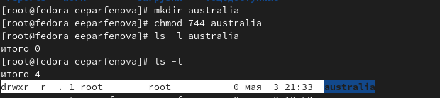

Рис. 14: Изменение прав australia

Создала каталог play. Командой ***сhmod 711 play*** изменила права доступа. (рис. 15)

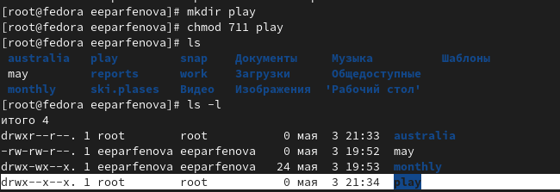

Рис. 15: Изменение прав play

Создала файл my_os командой ***touch***. Используя команду ***chmod 544 my_os***, изменила права дступа на указанные. (рис. 16)

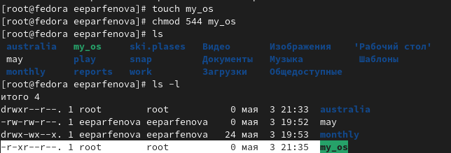

Рис. 16: Изменение прав my os

Создав файл feathers, изменила права доступа на нужные командой ***chmod 664***. (рис. 17)

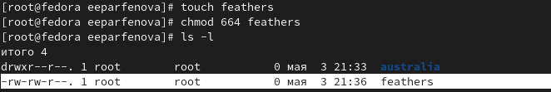

Рис. 17: Изменение прав feathers

Следущим шагом я просмотрела содержимое файла /etc/password с помощью команды ***cat passwd***. (рис. 18)

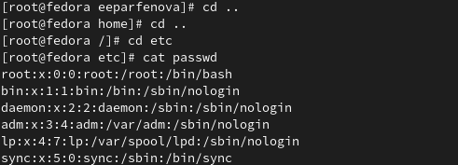

Рис. 18: Содержимое файла /etc/password

Далее я скопировала файл feathers в файл ~/file.old, который перед этим создала с помощью ***touch***, командой ***cp feathers file.old***. (рис. 19)

Рис. 19: Копирование feathers в file.old

Рис. 19: Копирование feathers в file.old

Переместила файл file.old в каталог ~/play, использовав ***mv file.old play***. (рис. 20)

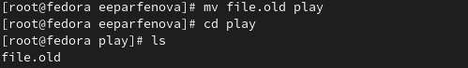

Рис. 20: Перемещение file.old в play

После скопировала каталог play в каталог ~/fun командой ***cp -r fun play***. (рис. 21)

Рис. 21: Копирование play в fun

Рис. 21: Копирование play в fun

Дальше я переместила каталог fun в каталог ~/play командой ***mv fun play*** и назвала его games, использовав ***mv fun games***. (рис. 22)

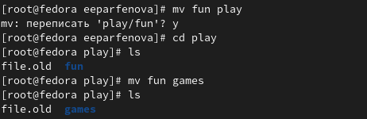

Рис. 22: Перемщение и переименовывание каталога fun

После командой ***chmod u-r feathers*** я лишила владельца права на чтение. (рис. 23)

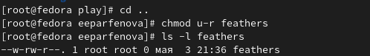

Рис. 23: Лишение владельца права на чтение feathers

После этого попыталась просмотреть файл feathers с помощью ***cat***, однако это не вышло, так как права на чтение у меня нет. (рис. 24)

Рис. 24: Просмотр файла feathers

Рис. 24: Просмотр файла feathers

Я попыталась скопировать файл, используя ***cp***, и все проходит успешно и он скопировался. (рис. 25)

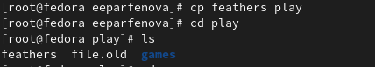

Рис. 25: Копирование файла feathers

Я вернула владельцу право на чтение командой ***chmod u+r feathers***. (рис. 26)

Рис. 26: Возвращение владельцу права на чтение feathers

Рис. 26: Возвращение владельцу права на чтение feathers

Псоле командой ***chmod u-x play*** я лишила владельца права на выпоолнение. (рис. 27)

Рис. 27: Лишение владельца play права на выполнение

Рис. 27: Лишение владельца play права на выполнение

Перешла в каталог play с помощью ***cd*** и все получилось. (рис. 28)

Рис. 28: Успешный переход

Рис. 28: Успешный переход

Возрвратила владельцу право на выполнение командой ***chmod u+x play***. (рис. 29)

Рис. 29: Возвращение владельцу play права на выполнение

Рис. 29: Возвращение владельцу play права на выполнение

Последним заданием было с помощью ***man*** прочитать справки по командам mount, fsck, mkfs, kill и кратко их охарактеризовать. (рис. 30)

* mount - команда для монтирования файловой системы в Linux. Команда позволяет присоединить хранящиеся на разных носителях файлы к общему дереву каталогов.
* fsck - команда, которая позволяет проверять согласованность и интерактивное исправление в одной или нескольких файловых систсемах. То есть она проверяет файловую систему на наличие ошибок и нерешенных проблем.
* mkfs - команда, использующаяся для управления устройствами хранения файлов в Linux. Она может создать файловую систему на некотором устройстве, например, в разделе жесткого диска
* kill - команда, которая посылает сигналы процессам по их идентификаторам. Обычно исользуется для устранения процессов.

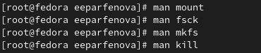

Рис. 30: Справка по командам

# 4 Выводы

Мы ознакомились с файловой системой Linux, её структурой, именами и содержанием каталогов. Приобрели практические навыки по применению команд для работы с файлами и каталогами, по управлению процессами (и работами), по проверке использования диска и обслуживанию файловой системы.

# 5 Контрольные вопросы

1. Дайте характеристику каждой файловой системе, существующей на жёстком диске компьютера, на котором вы выполняли лабораторную работу.

С помощью команды df –T, мы можем познакомиться с файловыми системами · Файловая система devtmpfs была разработана для решения проблемы с доступностью устройств во время загрузки. Ядро создает файлы устройств по мере надобности, а также уведомляет менеджер udevd о том, что доступно новое устройство. После получения такого сигнала менеджер udevd не создает файлы устройств, а выполняет инициализацию устройства и отправляет уведомление процессу. Кроме того, он создает несколько символических ссылок в каталоге /dev для дальнейшей идентификации устройств. · Tmpfs — временное файловое хранилище в Unix . Предназначена для монтирования файловой системы, но размещается в ОЗУ вместо физического диска. Подобная конструкция является RAM диском.Все данные в Tmpfs являются временными, в том смысле, что ни одного файла не будет создано на жёстком диске. После перезагрузки все данные, содержащиеся в Tmpfs, будут утеряны. · Fourth extended file system , сокр. ext4, или ext4fs — журналируемая ФС, используемая в ОС с ядром Linux. Основана на ФС ext3, ранее использовавшейся по умолчанию во многих дистрибутивах GNU/Linux. · Распределенная сетевая файловая система AFS (Andrew File System) внедрена с целью создания единого файлового пространства пользователей при работе на различных фермах или рабочих станциях ОИЯИ, где домашний каталог пользователя определен как каталог в -AFS. Использование системы AFS позволяет пользователям осуществлять прямой доступ к файловому пространству других организаций, где эта система используется и где пользователь имеет регистрацию в AFS.

2.Приведите общую структуру файловой системы и дайте характеристику каждой директории первого уровня этой структуры.

Все каталоги можно разделить на две группы: для статической (редко меняющейся) информации – /bin, /usr и динамической (часто меняющейся) информации – /var, /tmp. Исходя из этого администраторы могут разместить каждый из этих каталогов на собственном носителе, обладающем соответствующими характеристиками. · Корневой каталог. Корневой каталог / является основой любой ФС UNIX. Все остальные каталоги и файлы располагаются в рамках структуры (дерева), порождённой корневым каталогом, независимо от их физического местонахождения. · /bin. В этом каталоге находятся часто употребляемые команды и утилиты системы общего пользования. Сюда входят все базовые команды, доступные даже если была примонтирована только корневая файловая система. Примерами таких команд являются:Ls,cp и т.д. · /boot. Директория содержит всё необходимое для процесса загрузки операционной системы: программу-загрузчик, образ ядра операционной системы и т.п.. · /dev. Каталог содержит специальные файлы устройств, являющиеся интерфейсом доступа к периферийным устройствам. Наличие такого каталога не означает, что специальные файлы устройств нельзя создавать в другом месте, просто достаточно удобно иметь один каталог для всех файлов такого типа. · /etc. В этом каталоге находятся системные конфигурационные файлы. В качестве примеров можно привести файлы /etc/fstab, содержащий список монтируемых файловых систем, и /etc/ resolv.conf, который задаёт правила составления локальных DNS-запросов. Среди наиболее важных файлов – скрипты инифиализации и деинициализации системы. В системах, наследующих особенности UNIX System V, для них отведены каталоги с /etc/rc0.d по /etc/rc6.d и общий для всех файл описания – /etc/inittab. · /home (необязательно). Директория содержит домашние директории пользователей. Её существование в корневом каталоге не обязательно и её содержимое зависит от особенностей конкретной UNIX-подобной операционной системы. · /lib. Каталог для статических и динамических библиотек, необходимых для запуска программ, находящихся-в директориях/bin,/sbin. · /mnt. Стандартный каталог для временного монтирования файловых систем – например, гибких и флэш-дисков, компакт-дисков и т. п. · /root (необязательно). Директория содержит домашюю директорию суперпользователя. Её существование в корневом каталоге не обязательно. · /sbin. В этом каталоге находятся команды и утилиты для системного администратора. Примерами таких команд являются: route, halt, init и др. Для аналогичных целей применяются директории /usr/sbin и /usr/local/sbin. · /usr. Эта директория повторяет структуру корневой директории – содержит каталоги /usr/ bin, /usr/lib, /usr/sbin, служащие для аналогичных целей. Каталог /usr/include содержит заголовочные файлы языка C для всевозможные библиотек, расположенных в системе. · /usr/local является следующим уровнем повторения корневого каталога и служит для хранения программ, установленных администратором в дополнение к стандартной поставке операционной системы. · /usr/share хранит неизменяющиеся данные для установленных программ. Особый интерес представляет каталог /usr/share/doc, в который добавляется документация ко всем установленным программам. · /var, /tmp. Используются для хранения временных данных процессов – системных и пользовательских соответственно.

3.Какая операция должна быть выполнена,чтобы содержимое некоторой файловой системы было доступно операционной системе?

С помощью команды cd мы переходим в каталог, в котором находится файл. С помощью less мы открываем этот файл.

4.Назовите основные причины нарушения целостности файловой системы. Какустранить повреждения файловой системы?

Основные причины нарушения целостности файловой системы: · Из-за прерывания операций ввода-вывода выполняемых непосредственно с диском; · Сбоя питания; · Краха ОС; · Нарушения работы дискового КЭШа; Устранение поврежденных файлов:В большинстве случаев, проверка файловой системы способна обнаружить и выполнить ремонт такой ошибки автоматически, и после завершения процесс начальной загрузки продолжится как обычно. Если проблема файловой системы более серьезна, проверка файловой системы не может решить проблему автоматически. В этом случае процесс надо будет запустить вручную.

5.Как создаётся файловая система?

Обычно при установке Linux создание файловых систем - компетенция инсталлятора, который осуществляет его с некоторыми опциями по умолчанию. Изменить характеристики, определенные для файловой системы при ее создании, невозможно без повторного выполнения этого процесса . Файловая система Ext2fs может быть создана любой из следующих команд - /sbin/mke2fs, / sbin/mkfs, /sbin/mkfs.ext2 с указанием файла устройства в качестве аргумента. Для создания XFS -mkfs.xfs (из пакета xfsprogs). Для создания файловой системы ext3fs -mke2fs с опцией j. Файловая система ReiserFS - /sbin/mkreiserfs из пакета reiserfsprogs.

1. Дайте характеристику командам, которые позволяют просмотреть текстовые файлы.

Для просмотра небольших файлов -cat. (cat имя-файла) · Для просмотра больших файлов-less . (less имя-файла) · Для просмотра начала файла-head. По умолчанию она выводит первые 10 строк файла. (head [-n] имя-файла), n — количество выводимых строк. · Команда tail . выводит несколько (по умолчанию 10) последних строк файла. (tail [-n] имя-файла),n — количество выводимых строк.

1. Приведите основные возможности команды cp в Linux При помощи команды cp осуществляется копирование файлов и каталогов (cp[-опции] исходный_файл целевой_файл)

Возможности команды ср: · копирование файла в текущем каталоге · копирование нескольких файлов в каталог · копирование файлов в произвольном каталоге · опция i в команде cp поможет избежать уничтожения информации в случае, если на место целевого файла вы поставите имя уже существующего файла(т.е. система попросит подтвердить, что вы хотите перезаписать этот файл) · Команда cp с опцией r (recursive) позволяет копировать каталоги вместе с входящими в них файлами и каталогами.

1. Назовите и дайте характеристику командам перемещения и переименованияфайлов и каталогов.

Команды mv и mvdir предназначены для перемещения и переименования файлов и каталогов. (mv [-опции] старый_файл новый_файл) Для получения предупреждения перед переписыванием файла стоит использовать опцию i.

1. Что такое права доступа? Как они могут быть изменены?

Права доступа - совокупность правил, регламентирующих порядок и условия доступа субъекта к объектам информационной системы (информации, её носителям, процессам и другим ресурсам) установленных правовыми документами или собственником, владельцем информации. Для изменения прав доступа к файлу или каталогу используется команда-chmod.( chmod режим имя_файла) Права доступа к файлу может поменять только владелец и администратор. Режим (в формате команды) имеет следующую структуру и способ записи: · = установить право · - лишить права · + дать право · r чтение · w запись · x выполнение · u (user) владелец файла · g (group) группа, к которой принадлежит владелец файла · (others) все остальные.